中人建设成功通过国家高新技术企业认定
近日，中人建设已顺利通过国家级高新技术企业备案公示，标志着公司已迈入国家高新技术企业行列。这是对中人建设科技创新能力和发展潜力的高度认可，将为公司不断向新跃升、攀高奋进提供崭新动能。
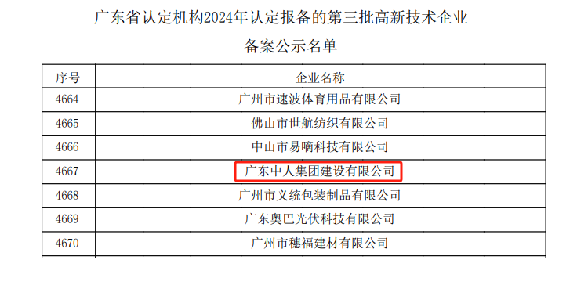
近年来，中人建设深入践行广晟控股集团FAITH经营理念，坚持创新驱动、技术自强，巩固完善创新发展闭环工作机制，积极向科技型企业转型升级。公司今年新获1项发明专利、3项实用新型专利和1项计算机软件著作权，技术的创新发展为公司谋求业务增长提供了强大的底气，也为申报高新技术企业打下了坚实的基础。公司把完成“高新技术企业”的培育工作列入了2024年度生产经营提质增效“攀高计划”重点任务，在推进过程中准确掌握申报途径和条件，及时根据政策方向和企业实际编制申报材料，最终交出了此次振奋人心的亮眼成绩。

未来，中人建设将以此为契机，继续加大科技创新投入力度，加快推动专利研发、产业升级和成果转化，加强与政府部门、行业组织、高等院校等单位之间的协同合作，抓住新一轮科技革命和产业变革机遇，发展新生产要素、打造新生产工具、拓展新赛道业务，着力培育发展智能建造新质生产力，持续用新质生产力的发展壮大赋能企业向新跃升、攀高奋进。

